ČUT ZA SMER
Za učne procese je potrebno razviti občutek za smer. Pomislite samo na premik levo in desno na številčnem traku pri matematiki. Tudi branje poteka od leve proti desni in navzdol. Primer kratke zabavne vaje:
Navodilo: Sodelujeta 2 igralca. Eden kaže navodila, drugi jim sledi, tako da stopa po predlogah.
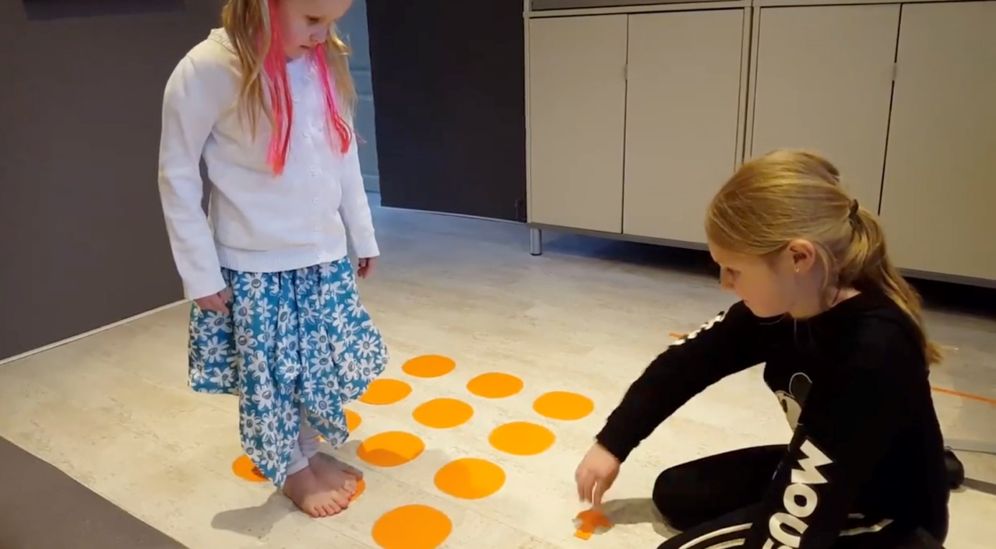
POVEZAVA:
https://www.facebook.com/kinderkinesiologie/videos/754610405068006/
Pripravila: dr. Teja Gracin, mag. prof. inkluz. ped.

